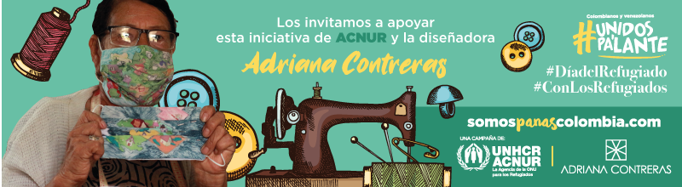

|  |  |  |  |  |
| --- | --- | --- | --- | --- |
| |  |  |  |  | | --- | --- | --- | --- | | |  |  |  | | --- | --- | --- | | |  |  | | --- | --- | | |  | | --- | | Hoy queremos presentarles otra de las iniciativas que emprendimos desde ACNUR en el marco del Día Mundial del Refugiado y el Desplazado: tapabocas conmemorativos por la integración. Estos tapabocas son confeccionados por familias desplazadas y refugiadas, personas que tuvieron que huir de sus regiones y países para proteger sus derechos y empezar una nueva vida. Sus diseños nos cuentan las dinámicas de integración que recorren desde sus lugares de origen hasta su vinculación en las comunidades de acogida. El 30% de los recursos de la venta de estos tapabocas se utilizará para fortalecer albergues creados en Cúcuta para acoger y atender a mujeres embarazadas o lactantes, y a sobrevivientes de violencia sexual y basada en género. Para esta iniciativa trabajamos en alianza con la diseñadora Adriana Contreras, quien nos brinda las garantías de calidad en los materiales y facilita la comercialización con envíos a nivel nacional y al exterior.   Link [Youtube](https://www.youtube.com/watch?v=f9cn2-suUCI) a la iniciativa   Los invitamos a sumarse a esta iniciativa en <https://adrianacontreras.co/categoria/agencia-para-los-refugiados/> Colombianos y venezolanos #UnidosPalante | | | | |
| |  |  |  |  | | --- | --- | --- | --- | | |  |  |  | | --- | --- | --- | | |  |  | | --- | --- | | |  | | --- | |  | | | | |
| |  |  |  |  | | --- | --- | --- | --- | | |  |  |  | | --- | --- | --- | | |  |  | | --- | --- | | |  | | --- | | **SÍGUENOS EN:**  [www.somospanascolombia.com](https://somospanascolombia.com/)  #SomosPanasColombia  #ACNUR  Twitter: [@SomosPanasCol](https://twitter.com/somospanascol)  Facebook: [somospanascolombia](https://www.facebook.com/somospanascolombia/" \t "_blank)  Instagram: [@somospanascolombia](https://www.instagram.com/somospanascolombia/)  Te invitamos a multiplicar la integración, envíanos tus historias a [info@somospanascolombia.com](mailto:info@somospanascolombia.com). | | | | |